平成22年5月12日
修習技術者及び指導技術士各位
日本技術士会 中国支部 修習技術者支援委員会／セミナーのご案内

社団法人 日本技術士会 中国支部
支 部 長 近藤 英樹
修習技術者支援委員長 森岡 敬士

中国支部では、修習技術者(全ての技術士一次試験合格者)の皆さんを対象に、平成15年度から定期的にセミナーを開催しています。
今回のセミナーは、修習ガイドブックの中に掲げられている修習基本課題の「業務遂行能力」を大きなテーマとして、「技術士受験を応援するページSUKIYAKI塾」の管理人をされている鳥居直也氏を講師に招いて、「業務遂行能力」のうち「課題解決の方法論」について、事例を踏まえて語っていただこうと思っています。
鳥居氏の管理されているWebページを参考にして技術士試験の勉強をされている方も多いと思われますので、この機会に是非鳥居氏との交流をかわす場としていただければと思いますので、奮ってのご参加をお待ちしています。
また、午前中には総合技術監理の視点についても講演頂きます。こちらは修習技術者に限らず、技術士の方にもご参考になればと思います。午前・午後の2部構成で開催しますので、ぞれぞれで申し込みください。
お手数ですが、ご出欠につき同封の申込書をFAXまたはメールにより、来る6月16日(水)までにお知らせ願います。
記
- 日時 平成22年 6月19日（土） 10:00～17:30（09:30～受付 、13:30～受付）
- 場所 ウエノヤビル ロイヤルタワ－ ２F 会議室
〒730-0036 広島市南区稲荷町１番１号（当日会場連絡用電話：090-4657-4031）
３.内容
司会：高木 周一
○午前の部
10:00～10:10 修習技術者支援委員会・委員長挨拶 | 森岡 敬士 技術士（建設・総監 部門）
10:10～13:00 総合技術監理関連講演  「総監的思考のトレ－ニング（仮）」 | 鳥居 直也 技術士  （建設・環境・応用理学・総監部門）
13:00～14:00 休 憩
○午後の部  14:00～14:10 修習技術者支援委員会・委員長挨拶 | 森岡 敬士 技術士（建設・総監 部門）
14:10～17:00 課題解決に関する講演  「課題解決能力を鍛える、インフラ整備を例にして」 | 鳥居 直也 技術士  （建設・環境・応用理学・総監部門）
17:00～17:30 質疑・応答
17:30～19:00 懇親会（会費1000円程度を予定、会議室を使います）
４.ＣＰＤ 参加者には日本技術士会から午前・午後別々にCPD(IPD)2.8p 、3.3pを発行します。
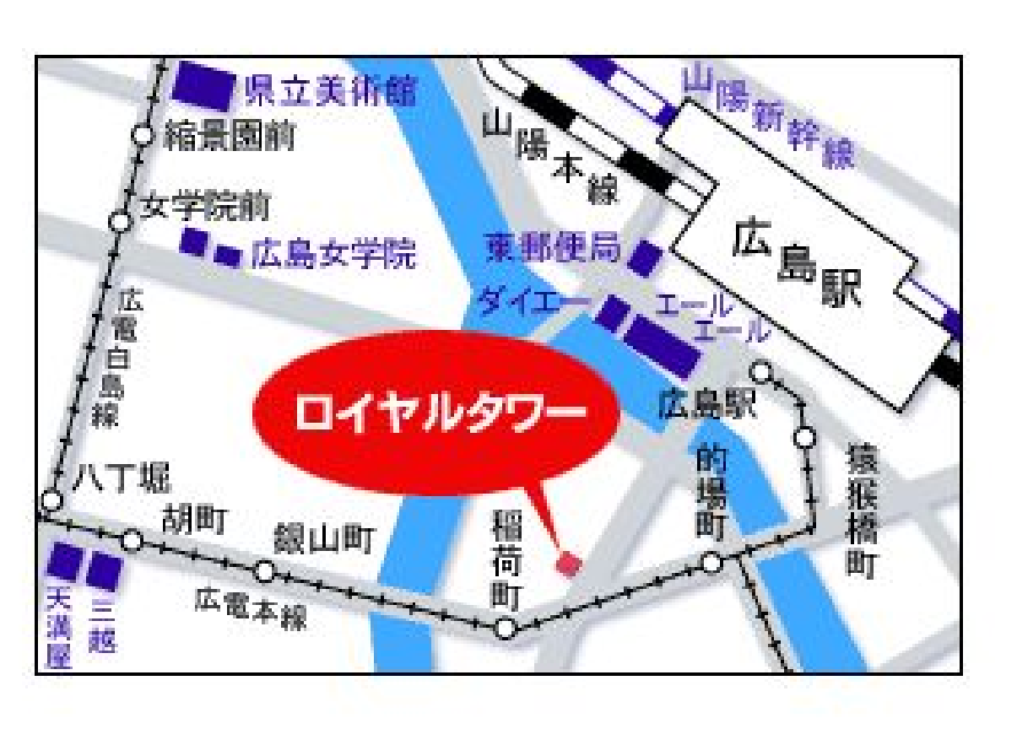
５.参加費（※ 当日徴収します。） 午前 午後
修習技術者（技術士会会員）・学生 無料 無料
修習技術者（非会員） 1,000円 1,000円
技術士（技術士会会員） 1,000円 1,000円
技術士（非会員） 2,000円 1,000円
６．会場案内
http://www.hitomachi.city.hiroshima.jp/m-plaza/
＊問い合せ先
（社）日本技術士会中国支部
TEL 082-511-0305 FAX 082-511-0309
E-mail：ipej-hiro@rapid.ocn.ne.jp

FAX:082-511-0309
(社)日本技術士会 中国支部 行

修習技術者のためのセミナー（22年度第2回）に
午前の部 ご出席 ・ ご欠席
午後の部 ご出席 ・ ご欠席
懇親会に
ご出席 ・ ご欠席
（どちらかに○をおつけください）
氏 名
区 分 | 技術士（会員）・技術士（非会員）・修習技術者  指導技術者・その他 （該当する区分に○をおつけください）
部 門
会社名
連絡先 | 〒  TEL  FAX  E-mail
注）申込みは郵送やＥメールでも結構です。
郵送先：〒730-0017 広島市中区鉄砲町1－20 第3ウエノヤビル6階
（社）日本技術士会中国支部 TEL 082-511-0305
E-mail：ipej-hiro@rapid.ocn.ne.jp

